FASE 2
712001A_224

JHONY ALEXANDER GORDILLO SOTO
Cód. 79596462

UNIVERSIDAD ABIERTA Y A DISTANCIA UNAD
FACULTAD DE INGENIERÍA
MAPAS DE CONOCIMIENTO REGIONAL
2015

FASE 2
712001A_224

JHONY ALEXANDER GORDILLO SOTO
Cód. 79596462

Tutor
MARIO ROMERO

UNIVERSIDAD ABIERTA Y A DISTANCIA UNAD
FACULTAD DE INGENIERÍA
MAPAS DE CONOCIMIENTO REGIONAL
2015

ACTIVIDADES A DESARROLLAR

PRIMER MOMENTO: Aplicación de instrumentos de recolección y análisis de información.

- Retomar los instrumentos de recolección definidos y diseñados en el trabajo anterior y aplicarlos a las fuentes de información a trabajar (primarias o secundarias), según se haya definido para cada ámbito de indagación y/o pregunta problematizadora y categorías.

El ámbito de indagación es la educación y las preguntas que tomare son, ya que la categoría es Cundinamarca

- Qué consecuencia trae el recorte contra la educación

Según un artículo de la universidad de Cundinamarca con sede en Fusagasugá vemos lo siguientes “La mayoría de profesores son contratados por cuatro meses en cada período académico; los profesores de carrera son cada semestre menos y no se nombran sus reemplazos; se vienen nombrando funcionarios que no fortalecen la academia; el número de semanas se recortó por motivos sólo económicos (no se ha expuesto lo contrario); se modifica el plan de estudios con recorte en la intensidad horaria, en los contenidos y más elementos sin consulta de estudiantes y sin un debate o estudio que aclare por qué; la administración está centralizada en Fusagasugá poniendo trabas y dificultades al desarrollo de las otras sedes y extensiones; se carecen de laboratorios, libros –actualizados y en número suficiente-, ayudas educativas; los salones están en mal estado. Todos estos problemas han llevado a la Universidad de Cundinamarca a una situación crítica que pone en peligro su continuidad como institución de Educación Superior.”

- Qué puede pasar si hay un mal adoctrinamiento

En la población educativa de Soacha se han venido presentando los siguientes inconvenientes: “El robo en algunas oportunidades, el tráfico y consumo de droga en otras, el daño contra los bienes de las instituciones como forma primitiva de rechazo e inconformidad de muchos estudiantes, los conflictos entre ellos mismos que no en pocas ocasiones llegan a adquirir cierto nivel de gravedad, el irrespeto e intimidación a los maestros, el mal uso de los recursos de las instituciones así como los y las estudiantes que resultan involucrados en delitos de diferente clase en el contexto de sus comunidades, son algunos de los síntomas más claros de la presencia de la crisis.

La segunda hipótesis, y que reviste igual o mayor gravedad que la primera, la constituye el inocultable hecho del proceso de crisis y desestructuración de la institución de la familia.

El país en particular ha visto modificada la estructura de la familia coincidiendo justamente con el proceso de industrialización del país que se inicia hacia mediados de los cincuenta. Este lapso de tiempo fue suficiente para que la familia redujera su tamaño en relación al número de hijos, la mujer asumiera nuevos roles al incorporarse al mercado laboral, delegara la crianza y cuidado de los hijos en otras manos, asumiera en muchísimas ocasiones el sustento y la educación de los hijos, legitimara diversos tipos de relaciones que antaño fueron objeto de sanción moral como el concubinato, la relación libre sin ningún tipo de vínculo matrimonial civil o religioso, etc. Pero no fue sólo eso. La subordinación y sometimiento de la mujer al exacerbado machismo, brutalidad e ignorancia del hombre paradójicamente se mantuvieron intactos con el beneplácito e indiferencia de nuestro anquilosado y corrupto sistema de justicia.”

- Podría ser la escuela una mala formación

En los colegios de Cundinamarca se han venido mostrando sus nefastas consecuencias de la mala educación ya que los valores se han perdido en las aulas han aparecido una ola de pedagogos y psicólogos donde afirman que no se debe traumatizar a los estudiantes con reprimendas y que hay que ser muy tolerantes y darles total libertad de acción nos encontramos ahora con la generación plagada de pequeños dictadores insoportables que agreden a los padres, compañeros y profesores.

Apareció en algún momento la formidable libertad de expresión lo que a causado que nuestras calles se vean inundadas de grafitis, donde no hay respeto para nadie, además, el estrés de la vida, la falta de tiempo de los padres (muchos de ellos separados) para dedicarse a sus hijos; las continuas imágenes de brutal violencia gratuita en los videojuegos y en la televisión; el mal ejemplo que se da, a niños y jóvenes, en vomitivos y vulgares programas de televisión, en los que no se pone límite alguno; el consumo precoz de alcohol y drogas; y unos códigos Penal y del Menor demasiado blandos, y que suprimen la facultad de los padres para corregir a los hijos, son causas del desastre de esta generación.

En Mosquera se ven adolescentes consumiendo droga en los parques, colegios, niñas que no tienen nada que envidiarles a las prostitutas por su vestimenta,

- Qué pasaría si se enfocaran en buenos maestros

El buen maestro se vería reflejado por su ejemplo con la corrección que daría a los alumnos con el mando que tomaría para con sus clases, quiere decir que no veríamos mas maestros como antes, ya que son ellos los que les han cortado sus alas y tienen sus manos atadas por las nuevas directrices los cuales no les permiten hacer sino lo que exigen el ministerio o sea nada.

- Procesar y analizar la información recopilada. El producto de esta fase es el insumo base para la elaboración del mapa de conocimiento regional enfocado y enmarcado a la luz de los ámbitos y preguntas problematizadoras formuladas

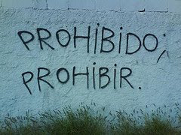

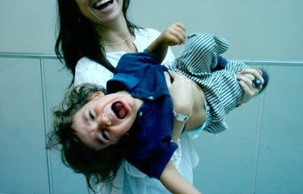

Falta de disciplina Lo que deja la televisión

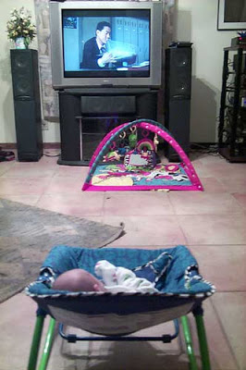
¿Los educamos nosotros? Crisis de valores

http://www.colectivodeabogados.org/IMG/pdf/pronunciamiento_estudiantes_u_cundinamarca.pdf
http://periodismopublico.com/La-crisis-de-la-educacion-en

